ИНСТРУКЦИЯ ПО ГОЛОСОВАНИЮ
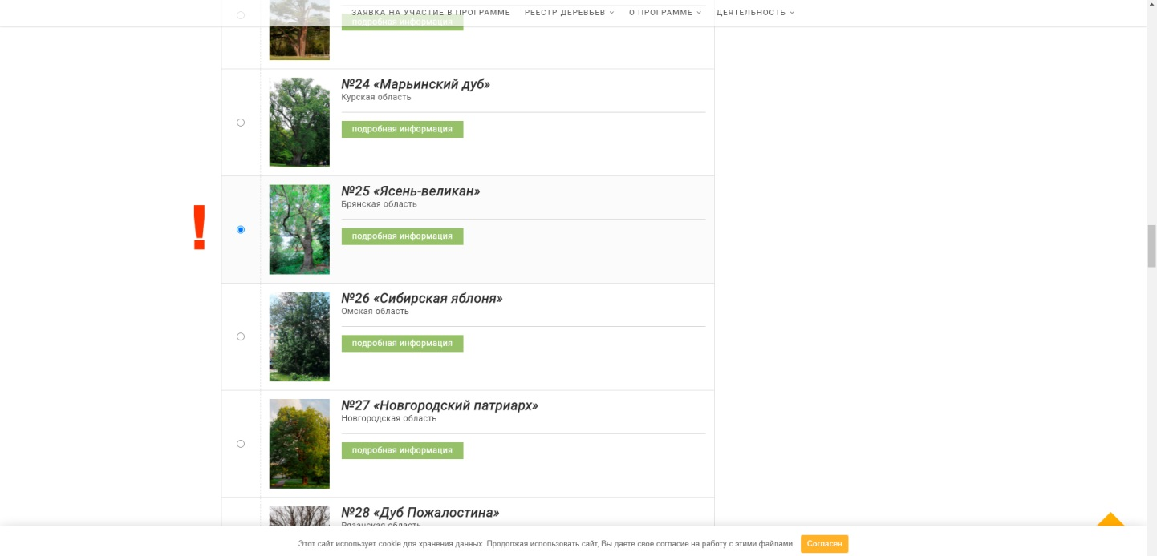
- Выбираем нужное дерево.

- Затем в конце списка поставьте галочку «Я не робот», затем кнопку «Голосовать»

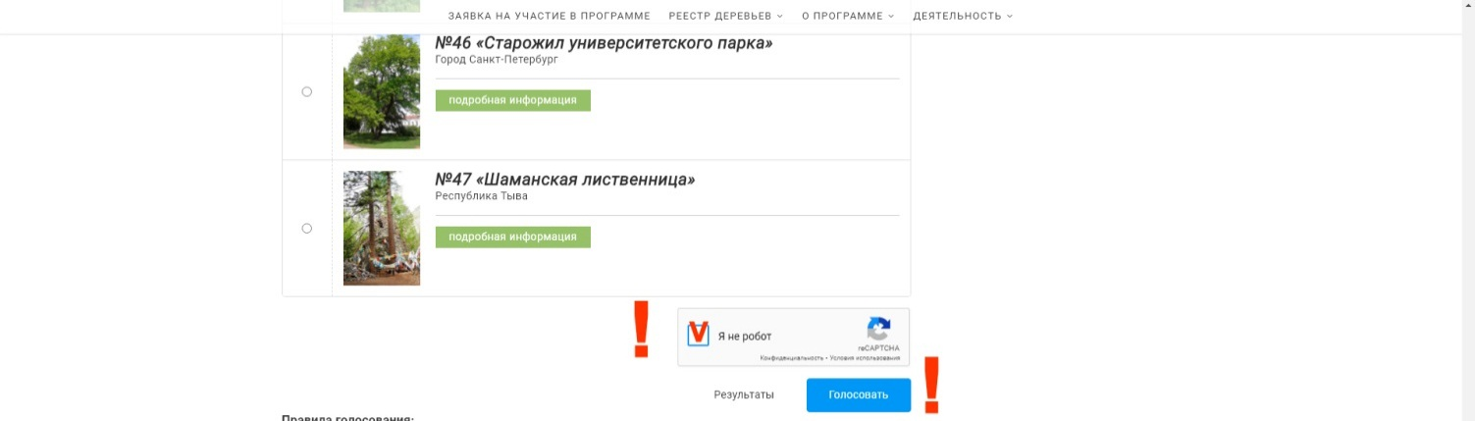

- В случаи появления окна с проверкой выберите нужные элементы на картинке,
после чего нажмите кнопку «Подтвердить», а затем «Голосовать»
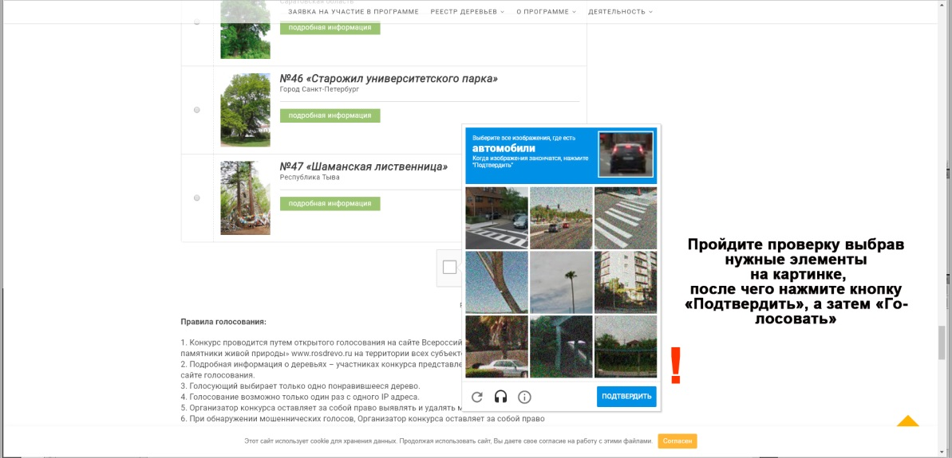

Для того что бы Ваш голос был учтен при голосовании с мобильного телефона, необходимо отключить Wi-Fi и использовать только мобильный интернет.

